МИНОБРНАУКИ РОССИИ
Санкт-Петербургский государственный
электротехнический университет
«ЛЭТИ» им. В.И. Ульянова (Ленина)
Кафедра вычислительной техники

отчет
по лабораторной работе №10
по дисциплине «Объектно-ориентированное программирование»
Тема: «Организация многопоточных приложений»

Студент гр. 3314 |  | Кокорев С.С.
Преподаватель |  | Гречухин М.Н.

Санкт-Петербург
2024
Цель работы.
Знакомство с правилами и классами построения параллельных приложений в языкe C#.

Задание на лабораторную работу.
- Описать параллельные потока, которые будет загружать данные из XML-файла, редактировать данные, строить отчет в PDF - формате.
- С помощью конструктора подготовить шаблон для отчета.
- Запустить приложение и убедиться, что сформирован PDF-файл..

Задание курсовой работы.
Задание 1. Разработать ПК для работников библиотеки. В ПК должны храниться сведения об имеющихся в библиотеке книгах и о читателях библиотеки. Библиотекарю могут потребоваться следующие сведения:
- какие книги закреплены за читателем;
- кто автор и как называется книга с заданным шифром.
Библиотекарь может вносить следующие изменения:
- запись нового читателя в библиотеку;
- пополнение библиотеки;
- списывание старой книги;
- изменение шифра книги.
Необходимо предусмотреть возможность выдачи справки о количестве читателей библиотеки и работе библиотеки за месяц (количество выданных книг, число записавшихся читателей).

Замечание.
В своём приложении, вместо потоков, я использую асинхронность, т.к. её вполне достаточно для реализации всего параллельного функционала, и при этом она гораздо проще в использовании, чем потоки.
Асинхронный метод генерации PDF-отчёта.
public async Task GenerateReportAsync()
{
var books = _manager.Books;

await Task.Run(async () =>
{
Document.Create(container =>
{
container.Page(page =>
{
page.Size(PageSizes.A4);
page.Margin(2, Unit.Centimetre);
page.PageColor(Colors.White);
page.DefaultTextStyle(x => x.FontSize(16));

page.Header()
.Text("Library report")
.SemiBold().FontSize(36);

page.Content().PaddingVertical(10).Column(column =>
{
column.Spacing(10);

column.Item().Text("Books in library").SemiBold().AlignCenter();
column.Item().Table(table =>
{
table.ColumnsDefinition(columns =>
{
columns.RelativeColumn();
columns.RelativeColumn();
columns.RelativeColumn();
columns.RelativeColumn();
});

for (int i = 0; i < _manager.Books.Count; i++)
{
table.Cell().Text(books[i].Id);
table.Cell().Text(books[i].Name);
table.Cell().Text(books[i].BookAuthor.FullName);
table.Cell().Text(books[i].Year);
}
});
});

page.Footer()
.AlignCenter()
.Text(x =>
{
x.Span("Page ");
x.CurrentPageNumber();
});
});
})
.GeneratePdfAndShow();
});
}

Асинхронный метод генерации PDF-отчёта.
Также я сделал все взаимодействия с базой данных (через EF Core) асинхронными. Вот несколько примеров:

public async Task AddVisitorAsync(Visitor visitor)
{
Visitors.Add(visitor);
_dbContext.Visitors.Add(visitor);
await _dbContext.SaveChangesAsync();
}
public async Task AddBookAsync(Book book)
{
Books.Add(book);
_dbContext.Books.Add(book);
await _dbContext.SaveChangesAsync();
}

public async Task EditVisitorAsync(Visitor oldVer, Visitor newVer)
{
int index = Visitors.IndexOf(oldVer);
if (index != -1)
{
var existingVisitor = await _dbContext.Visitors.FindAsync(oldVer.Id);

if (existingVisitor != null)
{
_dbContext.Entry(existingVisitor).CurrentValues.SetValues(newVer);
await _dbContext.SaveChangesAsync();
Visitors[index] = newVer;
}
}
}

Пример сгенерированного PDF-отчёта.

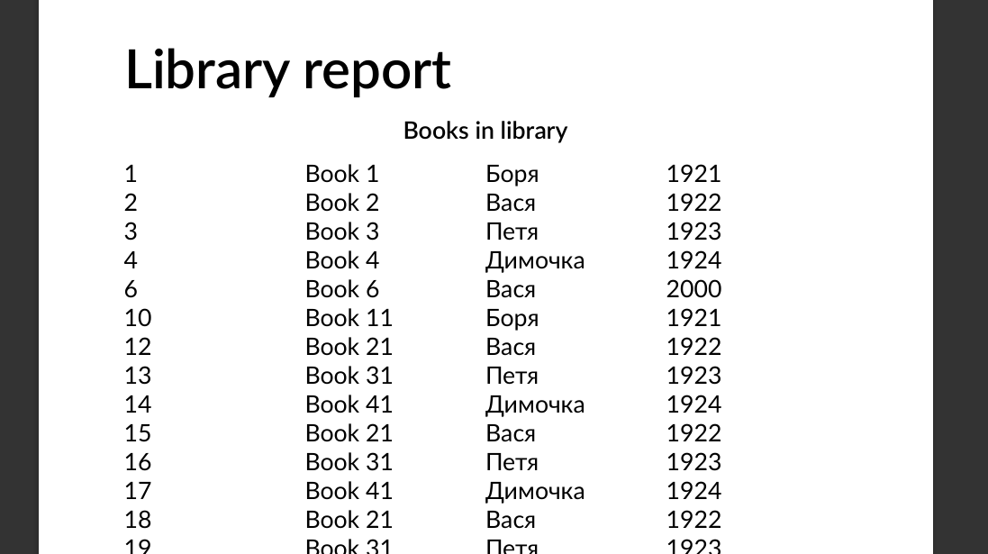

Вывод
В ходе лабораторной работы была изучена и применена на практике асинхронность в C# (async await). Все затратные по времени функции, сделаны асинхронными, чтобы не блокировать UI.

